Федеральное государственное бюджетное образовательное учреждение высшего образования

«Сибирский государственный университет телекоммуникаций и информатики»

(СибГУТИ)

Кафедра прикладной математики и кибернетики

Расчетно-графическое задание

по дисциплине «Современные технологии программирования»

вариант 20

Выполнил:

студент группы ИП-711

Щерба A.C

ФИО студента

Работу проверил:

ассистент Агалаков А.А.

ФИО преподавателя

Новосибирск 2021 г.

# Оглавление

**Задание** **3**

Общие требования 3

**Диаграмма прецедентов UML. Сценарии прецедентов** **5**

Сценарий для прецедента «Преобразовать число» 5

**Диаграмма последовательностей для прецедентов** **6**

**Диаграмма классов для прецедентов** **7**

**Спецификации к типам данных** **7**

**Тестовые наборы данных** **7**

**Инструкция пользователю** **7**

**Демонстрация работы программы** **7**

**Заключение** **8**

**Литература** **8**

**Приложение** **9**

Листинг 1. Main.cpp 9

Листинг 2. Main.h 9

# Задание

Спроектировать и реализовать калькулятор для выполнения вычислений над числами заданными в соответствии с вариантом, используя классы C#, С++ и библиотеку визуальных компонентов для построения интерфейса.

## Общие требования

Калькулятор обеспечивает вычисление выражений с использованием операций: +, -, *. / и функций: Sqr (возведение в квадрат), Rev (1/x - вычисление обратного значения) без учёта приоритета операций. Приоритет функций одинаковый, выше приоритета операций. Операции имеют равный приоритет.

1. Предусмотреть возможность ввода операндов в выражение:
   * с клавиатуры,
   * с помощью командных кнопок интерфейса,
   * из буфера обмена,
   * из памяти.
2. Необходимо реализовать команду (=). которая завершает вычисление выражения. Она выполняет текущую операцию.
3. Необходимо реализовать команду С (начать вычисление нового выражения), которая устанавливает калькулятор в начальное состояние. Она сбрасывает текущую операцию и устанавливает нулевое значение для отображаемого числа и операндов.
4. Интерфейс выполнить в стиле стандартного калькулятора Windows (вид - обычный).
5. Приложение должно иметь основное окно для ввода исходных данных, операций и отображения результата и окно для вывода сведений о разработчиках приложения.
6. Основное окно должно содержать список из трёх меню:
   * Правка:

Содержит два пункта: «Копировать» и «Вставить». Эти команды используются для работы с буфером обмена;

* + Настройка:

Содержит команды выбора режима работы приложения;

* + Справка:

Этот команда для вызова справки о приложении

1. Калькулятор должен обеспечивать возможность ввода исходных данных с помощью:
   * командных кнопок (мышью),
   * клавиатуры: цифровой и алфавитно-цифровой
2. Вводимые числа выравнивать по правому краю.
3. Калькулятор должен быть снабжён памятью. Для работы с памятью необходимы команды:
   * MC («Очистить»),
   * MS («Сохранить»),
   * MR («Копировать»),
   * M+ («Добавить к содержимому памяти»).
4. Память может находиться в двух состояниях, которые отображаются на панели:
   * «Включена» (M). В памяти храниться занесённое значение
   * «Выключена» ( ). В памяти находится ноль.
5. Состояние памяти меняется командами «Сохранить» и «Добавить к содержимому памяти».
6. Для редактирования вводимых значений необходимы команды:
   * BackSpase (удалить крайний справа символ отображаемого числа),
   * CE (заменить отображаемое число нулевым значением)
   * Добавить символ, допустимый в изображении числа (арабские цифры, знак, разделители).
7. Для просмотра выполненных за сеанс вычислений калькулятор необходимо снабдить «Историей».
8. Снабдите компоненты интерфейса всплывающими подсказками.

Тип числа – комплексное число. (Реализовано всё)

# Диаграмма прецедентов UML. Сценарии прецедентов

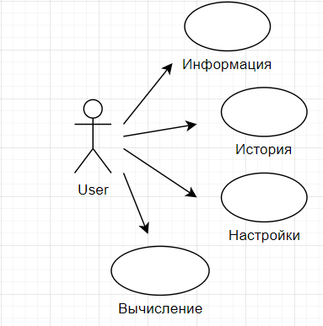

Рисунок 1 - Диаграмма прецедентов

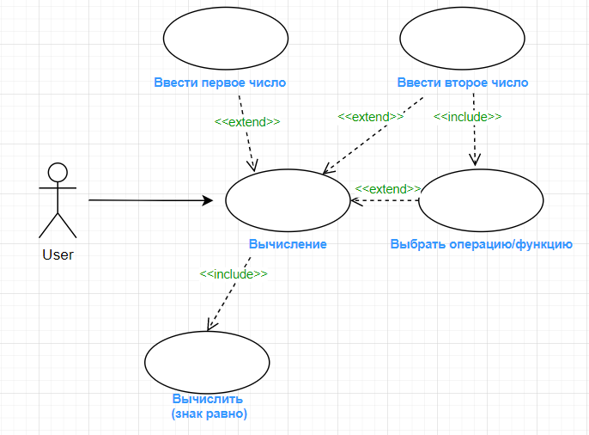

Рисунок 2 – Декомпозиция прецедента Вычисление.

## **Сценарий для прецедента «Выполнение одиночных операций»**

Предусловие: введено первое число, операнд и второе число.

Основной поток событий:

1. Пользователь вводит команду «Вычислить»
2. Система выводит результат

# Диаграмма последовательностей для прецедентов

**диаграмма последовательностей для прецедента для приложения конвертер! здесь она приведена в качестве примера**

На диаграмме последовательностей приведённой ниже приведёна последовательность сообщений между объектами в основном потоке событий прецедента «Преобразовать».

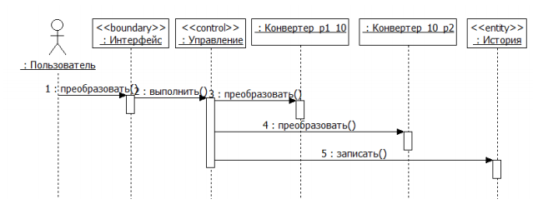

Рисунок 2.1 - Диаграмма последовательностей для прецедента «Преобразовать»

# Диаграмма классов для прецедентов

## 

Рисунок 3 - Диаграмма классов

# Спецификации к типам данных

…

# Тестовые наборы данных

…

# Инструкция пользователю

…

# Демонстрация работы программы

...

# Заключение

...

# Литература

…

# Приложение

## Листинг 1. Main.cpp

шрифт - моноширинный (Courier New), размер шрифта - 12.

шрифт - моноширинный (Courier New), размер шрифта - 12.

шрифт - моноширинный (Courier New), размер шрифта - 12.

## Листинг 2. Main.h

шрифт - моноширинный (Courier New), размер шрифта - 12.

шрифт - моноширинный (Courier New), размер шрифта - 12.

шрифт - моноширинный (Courier New), размер шрифта - 12.

шрифт - моноширинный (Courier New), размер шрифта - 12.

шрифт - моноширинный (Courier New), размер шрифта - 12.

шрифт - моноширинный (Courier New), размер шрифта - 12.